進路便り | 令和６年４月１７日  益城町立木山中学校  第１号  進路指導担当：阪西 春奈

進路学習を行いました
１５日（月）の学活の時間に、学年全体で中学卒業の進路について考える学習を行いました。中学卒業後の進路（高校、高専、専修学校など）について知り、自分の進路について考えを深めていきました。今年の卒業生の進路先の学校から、県立（公立）と私立のどちらになるのか、県立高校入試は、前期試験と後期試験の２種類があり、それぞれの試験の内容について確認をしていきました。どちらの試験においても、すべての教科の取り組みと共に、日頃の頑張りが大事であることを確認することができました。
【生徒の感想より】
〇今日の学習を通して、どんな学校があるのか、高校の種類、コースなどが分かりました。前期試験では、６割が調査書（成績や日頃の頑張り）で判断されることが分かったので、これから単元テストなどでもいい点数をとれるようにしていきたいと思いました。また、進路はある程度決まっているけれど、親と話し合って将来について考えていきたいです。

〇今回の学習を通して、入試まであと１年もないので、真剣に考えないといけない時期になってきているなと思いました。１、２年生の頃から、親と進路の話を何度かしたことがあるけれど、進学したい学校があるので、そこに行けるように頑張っていきたいと思いました。自分が知らない学校もたくさんあったので、進路案内などを見ていろいろ調べたいと思いました。
〇県立とか私立とかの区別が全然わかっていなかったので、少しわかることができてよかったです。高校に進学するには、５教科の試験は絶対だと思うので、今からでも頑張っていきたいです。

第一回進路希望調査について
第一回進路希望調査を先日、配布しています。ご家庭でお子様と今後の進路について話をしていただき、ご記入をお願いします。なお、記入の際にはペン書きとし、押印忘れがないようにお願いします。２３日（火）が締め切りとなっています。

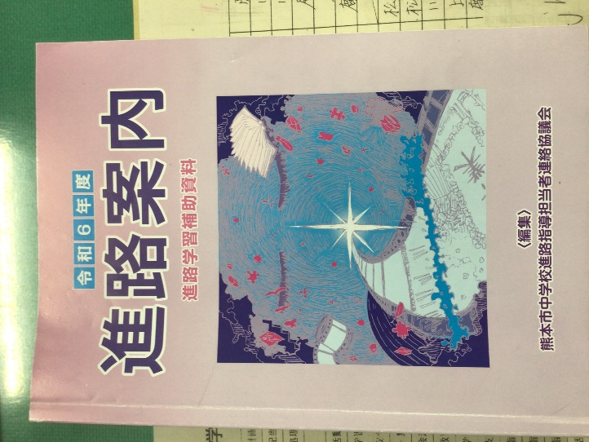

「令和６年度進路案内」を昨年度の
進路学習で活用し、配布しています。奨学金や進学先について調べる際に活用されてください。

